**Boekverslag**

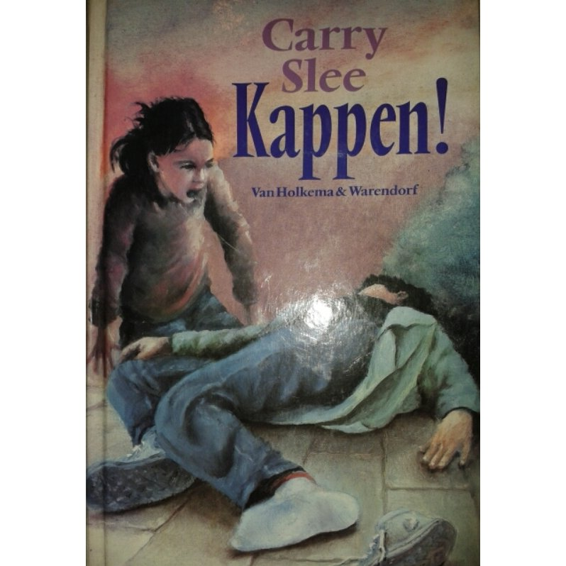

**Naam klas vak**

**Inhoudsopagev**

**Samenvatting**

Sander is verliefd op een meisje uit zijn klas. Ze heeet Indra en Sander heeft geen idee of Indra ook op hem verliefd is. Omdat Indra de ziekte van Pfeiffer heeft, is ze ook regelmatig afwezig op school waardoor Sander het lastig vindt om haar gevoelens te peilen. Als Indra uiteindelijk aan Sander heeft laten blijken dat ze hem ook leuk vindt, starten ze een relatie. Deze relatie wordt echter in gevaar gebracht doordat Sander met de verkeerde personen om gaat.

**Vrienden**

Sander heeft twee vrienden met wie hij al jaren bevriend is. Deze vrienden, Chris en Maarten, zijn bevriend met Emiel. Uit de verhalen over Emiel heeft Sander al allerlei vooroordelen over hem, maar hij besluit om zich niet te laten kennen en Emiel te ontmoeten. Tijdens de ontmoeting van Emiel blijken zijn vooroordelen waar te zijn: Emiel schaamt zich werkelijk nergens voor en probeert alleen maar stoer te doen. Zo deinst hij er niet voor terug om te vechten en vindt hij het niet erg om een portemonnee te stelen.

**Mishandeling**

Als Sander op een gegeven moment met Emiel in een park heeft afgesproken om geld terug te betalen, ziet hij dat Emiel, Chris en Maarten een jongen in een rolstoel mishandelen. Sander verstijft helemaal waardoor hij niet weet wat hij moet doen. Als de jongens vervolgens willen vlugten trekken ze Sander mee waardoor het lijkt alsof hij ook schuldig is.

**Schuldig**

De volgende dag staat de gebeurtenis in de krant vermeld. Als Sander vervolgens naar school gaat blijkt iedereen boos op hem te zijn. De broer van Heike, Rene, heeft Sander namelijk in het park gezien en heeft rond verteld dat hij één van de daders van de mishandeling is. Onmiddellijk wordt Sander bij de directeur geroepen. Daarnaast worden de ouders van Sander ook ingelicht. Sander probeert nog te ontkennen, maar er is geen ontkomen aan. Alleen zijn eigen ouders geloven dat hij onschuldig is. Zijn klasgenoten, docenten en directeur zijn ervan overtuigd dat hij wat met de mishandeling te maken heeft.

**Vals** **beschuldigd**

Als Indra vervolgens van haar beste vriendin Heike hoort wat er gebeurd is, wordt ze ontzettend boos. De relatie tussen Indra en Heike loopt al niet goed sinds Indra ziek is omdat Heike denkt dat ze zich aanstelt. Indra denkt dan ook dat ze alleen maar wil stoken tussen Sander en haar.  
Als vervolgens de directeur in de klas komt zegt Indra dat het onmogelijk is dat Sander bij de mishandeling aanwezig was, omdat hij op dat mooment bij haar was. De directeur gelooft haar nadat ze haar standpunt beargumenteert. Uiteindelijk worden de ouders van Sander opgebeld met de mededeling dat ze naar school moeten komen. Hier biedt de directeur zijn excuses aan voor de valse beschuldigingen.

**Kappen**

Als Sander een paar dagen later op straat loopt, ziet hij dat Emiel weer een jongen onder een tunnel mishandelt. Omdat Sander deze keer wel iets wil doen, besluit hij om in te grijpen. Hij zegt meerdere keren tegen Emiel dat hij moet kappen, maar Emiel trekt zich hier niks van aan. Als hij klaar is met de jongen mishandelen richt hij zich op Sander en begint hij te chanteren. Emiel wil namelijk dat Sander aan de politie vertelt dat zijn vrienden Chris en Maarten de jongen mishandeld hebben. Doet hij dit niet, dan doet hij Indra wat aan.

**De** **waarheid**

Sander besluit om weg te rennen. Als hij op een gegeven moment veilig is besluit hij om naar Indra te gaan en haar de waarheid over de midag van het park vertellen. Hij vertelt duidelijk aan Indra dat hij niks gedaan heeft en onschuldig is, maar dat hij wel gezien heeft dat zijn vrienden de jongen mishandeld hebben. Indra kan haar oren niet geloven en besluit om Sander het huis uit te gooien. Ze vindt het belachelijk dat hij zijn mond gehouden heeft en wil niks meer met hem te maken hebben.

Als Sander in de tuin van Indra staat, blijkt dat Emiel hem achtervolgt is. Emiel begint Sander te mishandelen om hem zijn lesje te leren.

**Spijt**

Als Indra de volgende ochtend wakker wordt heeft ze ontzettend veel spijt van hoe ze gehandeld heeft met Sander. Als ze vervolgens de politie en ambulanse bij haar in de straat ziet staan en ze ziet dat Sander daar ligt, raakt ze helemaal in paniek. Ze voelt zich ontzettend schuldig en gaat gelijk mee naar het ziekenhuis waar Sander opgenomen wordt. Daar blijkt dat hij hersenletsel heeft opgelopen.

Als Indra in de wachtkamer zit wordt ze geroepen door een verpleger omdat Sander nadat hij wakker is geworden om Indra gevraagd heeft. Als Indra vervolgens naast hem zit benadrukt Sander nog eens dat hij echt niks gedaan heeft. Indra gelooft hem en biedt haar excuses aan voor alles wat ze die aavont daarvoor gedaan heeft. Op dat moment blijkt dat Indra en Sander ontzettend veel van elkaar houden.

**Opgepakt**

Als Emiel vervolgens nog naar het ziekenhuis komt om Sander te bedreigen, wordt hij opgepakt door de politie. Emiel kan dus niet meer wegkomen met al zijn mishandelingen en dreigementen. Hier is Sander blij mee. Hij weet dat hij nog een lange weg te gaan heeft, maar hij weet ook dat hij samen met Indra alles aan kan.